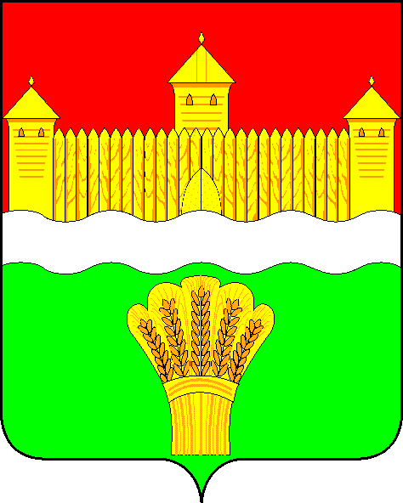
КЕМЕРОВСКАЯ ОБЛАСТЬ - КУЗБАСС
СОВЕТ НАРОДНЫХ ДЕПУТАТОВ
КЕМЕРОВСКОГО МУНИЦИПАЛЬНОГО ОКРУГА
ПЕРВОГО СОЗЫВА

СЕССИЯ № 32

Решение

от «30» ноября 2021 г. № 503
г. Кемерово

Об исполнении муниципальной программы «Культура Кемеровского муниципального округа» в 2021 году и задачи на 2022 год

Заслушав главного специалиста по правовым вопросам МБУ «Организационно-методический центр управления культуры, спорта и молодежной политики администрации Кемеровского муниципального округа» об исполнении муниципальной программы «Культура Кемеровского муниципального округа» в 2021 году и задачи на 2022 год, руководствуясь ст. 27 Устава Кемеровского муниципального округа, Совет народных депутатов Кемеровского муниципального округа

РЕШИЛ:

1. Информацию главного специалиста по правовым вопросам МБУ «Организационно-методический центр управления культуры, спорта и молодежной политики администрации Кемеровского муниципального округа» об исполнении муниципальной программы «Культура Кемеровского муниципального округа» в 2021 году и задачи на 2022 год принять к сведению.
2. Направить информацию главного специалиста по правовым вопросам МБУ «Организационно-методический центр управления культуры, спорта и молодежной политики администрации Кемеровского муниципального округа» об исполнении муниципальной программы «Культура Кемеровского муниципального округа» в 2021 году и задачи на 2022 год М.В. Коляденко главе Кемеровского муниципального округа.
3. Опубликовать настоящее решение в газете «Заря» и разместить решение на официальном сайте Совета народных депутатов Кемеровского муниципального округа в сети «Интернет».
4. Настоящее решение вступает в силу со дня его принятия.
5. Контроль за исполнением решения возложить на Бушмину З.П. – председателя комитета по социальным вопросам.

Председатель Совета народных депутатов
Кемеровского муниципального округа В.В. Харланович

